软件课程设计

姓 名： 学 号：

班 级： 计算机科学与技术

设计题目： 超市收费系统的设计与实现

指导教师：

摘 要

随着现代科学技术的迅猛发展，计算机技术已渗透到各个领域，成为各行业必不可少的工具。在当今激烈的市场竞争中,让顾客享受既实惠又快捷的购物服务是商战中制胜的一大要素。改革开放的今天,各种大型超市林立,超市已成为消费者日常活动的主要场所。而超市商品也非常之多,建立一套方便快捷的超市收费系统是企业必然要解决的一个问题。系统采用的编程工具是 VS2013 版本与 SQL 作为数据库。系统分为前台系统和后台系统，其中，前台系统提供了很方便的商品销售收费功能,这其中包括会员卡用户可享受九折折优惠。而后台系统则提供了一些商品管理功能，如采购入库，库存盘点，出库明细，员工管理等模块。
本文主要介绍超市收费系统的运行环境、功能作用、设计的方案等各方面的内容。论文共分为五大部分。第一部分简要叙述了研究内容。第二，三部分首先进行问题的分析，其次进行构建，然后进行总体设计和详细设计。第四部分为系统实现，主要分为前台模块和后台模块。第五部分为系统测试，主要包括前台和后台的测试。
关键词：收费; 销售; 超市;

目 录
- 引言 1
  - 课题研究内容 1
- 系统需求分析 1
  - 系统模块构建 1
    - 系统整体结构功能模块 1
    - 前、后台功能模块 2
- 数据库设计 3
  - E-R 图和关系图 3
  - 数据库表设计 4
- 系统实现 7
  - 前台模块 7
  - 后台模块 14
- 结果测试 24
  - 前台模块的测试 24
  - 后台模块测试 25
总 结 25
参考文献 25

引 言

课题研究内容
综合运用以前所学的专业知识，设计开发一个超市收费系统软件，本设计要求实现功能——采购入库，出入库明细，条形码数据的输入，会员卡号的输入，进行货品销售。
具体包括以下内容：
- 在设计与开发中，主要放在简单地进行货品销售，会员卡打折
(统一九折)。
- 在设计与开发中，既探讨前台的销售，又能实现后台的采购入库，会员卡设置,员工管理，出入明细等功能。（其中前台只负责输入条码，输入会员卡号，实现收费。其他的所有功能和设置均放在后台进行）
实现超市货品的入库,会员卡用户资料的录入,以及进行货品销售的收费,而前台的收费分为会员卡用户和非会员卡用户两种收费,对于有卡用户,在输入卡号后,可实现商品价格按九折折价格进行收费,若要取消销售某商品,则直接点删除,总价格也会相应的扣除.

系统需求分析
数据库应用系统是以数据库为基础的信息管理系统，它一般包含两个方面内容，一个数据库设计，二是程序设计。在建立数据库应用系统之前，一般应先进行系统的需求分析，了解用户对系统的要求，然后进行系统的总体设计，最后编写程序代码和调试程序。数据库应用系统的开发过程,需求分析包括了对数据本身的需求分析和对功能的需求分析。两个分析的结果将分别作为数据库设计和程序设计的依据。实际上在设计数据库应用系统时，这两个需求分析是紧密相关的，不论是数据库设计，还是程序设计都需要考虑这两个方面的因素。

系统模块构建

系统整体结构功能模块
系统整体结构功能模块图如图 2-1:
图 2-1 系统整体结构功能模块图

根据系统整体结构功能模块分析，系统分为前台和后台两部分；前台主要提供给收银员使用,进行销售收费；后台提供给管理员使用，主要执行商品信息管理、出入库明细管理、销售数据管理、员工管理以及会员卡用户管理等工作。

前、后台功能模块
本系统是多用户系统，用户可分为管理员和收银员两类，登录或者未登录情况下判断当前使用人员的权限，避免安全性问题。
收银员登录系统，系统自动清空销售临时数据，进入系统，对于非会员用户收银员首先录入商品编号，然后输入数量，而对于会员卡用户,收银员选择会员类型，输入会员卡号，系统自动将折扣转为 90%,然后系统自动汇总金额，同时列表显示销售商品的流水数据，收银员可以删除需要退掉的商品，然后点击结账，完成交易过程。前台功能模块图如图

图 2-2 前台功能模块图

后台管理员登录系统以后，可以对商品单位进行添加、查询,可以对会员资料进行添加、查询操作，可以进行采购入库操作，进行库存盘点操作，进行进货统计操作，进行出库明细查询操作，和退出系统操作。后台功能模块如图 3-3 所示:

数据库设计

E-R 图和关系图
供应商,商品关系模型 E-R 图如图 3-1 所示:

图 3-1 供应商,商品关系模型 E-R 图

各个表之间的关系图如图 3-2:
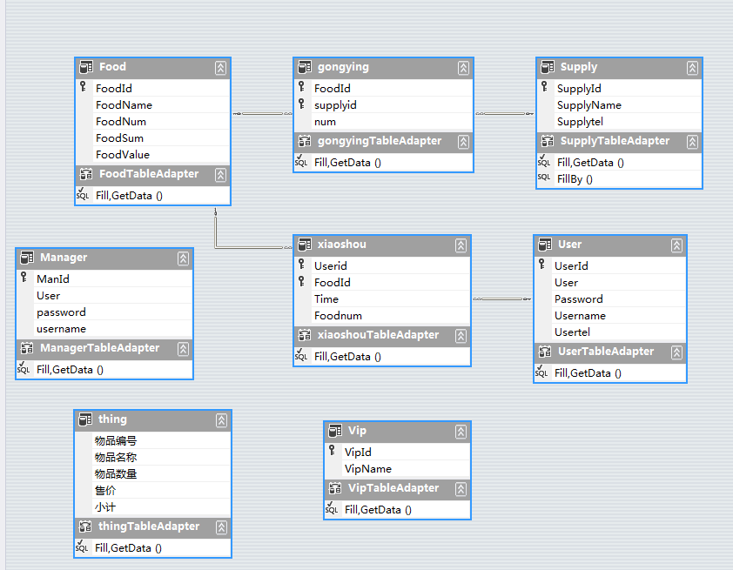

图 3-2 各个表之间的关系图

数据库表设计

由数据模型利用 SQL 进行数据库的详细设计，其基本表的设计如下：

- 供应商信息表

供应商信息表:存储供应商信息.如表 3-1:

表 3-1 供应商信息表

字段名称 | 数据类型 | 说明
Supplyid | Char(10) | 供应商编号
Supplyname | Char(10) | 供应商名称
Supplytel | Char(20) | 供应商电话

- 商品信息表

商品信息表:存储商品信息.如表 3-2:

表 3-2 商品信息表

字段名称 | 数据类型 | 说明
Foodid | Char(10) | 商品编号
Foodname | Char(10) | 商品名称
Foodnum | int | 商品现有量
Foodsum | int | 商品总量
Foodvalue | Int | 商品价格

- 商品进货表

商品进货表:存储商品进货信息.如表 3-3:

表 3-3 商品进货表

字段名称 | 数据类型 | 说明
Fooid | Char(10) | 商品编号
Supplyid | Char(10) | 提供商编号
Num | int | 进货数量
time | Char(10) | 进货时间

- 销售纪录表

销售纪录表:存储销售情况的清单.如表 3-4:

表 3-4 销售纪录表

字段名称 | 数据类型 | 说明
Userzh | Char(10) | 收银员账号
Username | Char(10) | 收银员姓名
Fooid | Char(10) | 商品编号
Foodname | Char(10) | 商品姓名
Num | Char(10) | 数量
Time | Char(50) | 销售日期

- 管理员表

管理员表:管理员的基本信息.如表 3-5:

表 3-5 管理员表

字段名称 | 数据类型 | 说明
Mainid | Char(10) | 管理员账号
Password | Char(10) | 管理员密码
Manname | Char(10) | 管理员姓名
Mantel | Char(50) | 联系方式

- 收银员表

收银员表:收银员的基本信息.如表 3-6:

表 3-6 库存表

字段名称 | 数据类型 | 说明
Userid | Char(10) | 账号
Password | Char(10) | 密码
Tel | Char(50) | 电话
Name | Char(10) | 姓名

- 销售临时纪录表

销售临时纪录表:收银员出售货物时临时纪录.如表 3-7:

表 3-7 计量单位表

字段名称 | 数据类型 | 说明
物品编号 | Char(10)
物品名称 | Char(10)
物品数量 | Char(10)
售价 | int
小计 | int | 总价格
时间 | Char(50)

- 会员资料表

会员资料表,存储有卡会员的资料,以便结账时给予折扣.如表 4-8:

表 4-8 会员资料表

字段名称 | 数据类型 | 说明
Vipid | Char(10) | 会员编号
Vipname | Char(10) | 会员姓名

系统实现

前台模块
前台程序流程图如图 4-1 所示:
开始
图 4-1 前台程序流程图

登录模块:
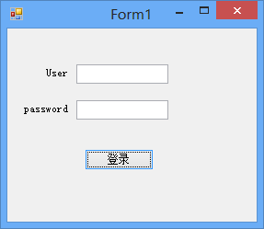
功能：本模块的主要功能是对用户身份进行验证，只有系统的合法用户才能进入系统。其窗体如图 4-2：

图 4-2 用户登录界面

在进行系统登录过程中，登录模块将调用数据库里的收银员表，并对用户名和密码进行验证，只有输入了正确的用户名和密码后，系统登录才会成功。并在输入了错误的或者是不存在的用户名和密码时，系统会给出出错信息提示.
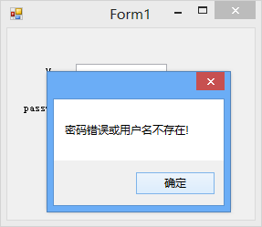
其提示错误输入或错误操作如图 4-3 所示:
图 4-3 登录错误界面

主要就是在点击登陆后判断用户名账号和密码是否为空或者是否匹配，匹配成功即可进入收银员销售界面，在密码错误或者为空时提示错误信息
string str = "server=NO1;database=SuperMarket;integrated security=true";
SqlConnection con = new SqlConnection(str); con.Open();
string use = user1.Text.ToString(); string mima = password.Text.ToString();
SqlDataAdapter ad = new SqlDataAdapter("select * from Table_user where userid='" + use + "' and password='" + mima + "'", con); DataSet set = new DataSet();
ad1.Fill(set, "s1");
if (set.Tables["s1"].Rows.Count != 0)
{
flag = 0; c.man = use;
Form3 f = new Form3(); this.Hide();
f.Show();
}

前台模块:
功能:
本模块的主要功能是把销售信息写入销售表，同时对库存数据进行更新，以备用户将来对销售信息和库存信息进行查询。
商品销售：
将销售信息录入 thing 表中临时存放，可以进行添加销售信息和删除，并在结账的时候讲销售信息导入数据库 jilu 表中

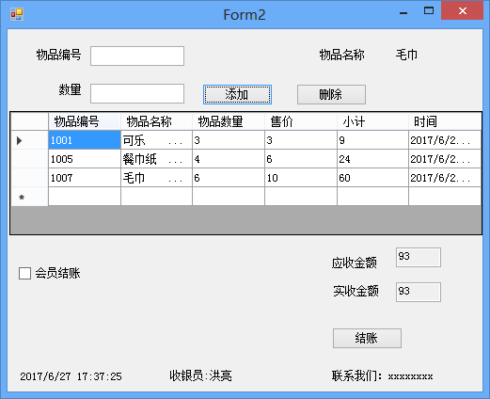
图 4-4 收银员销售界面
cmd.CommandText = "update food set foodnum='"+sheng+"' where foodid='" + bh + "'";
cmd.Connection = con; cmd.ExecuteNonQuery();
/*将刚刚购买的东西插入进数据库表 thing 中*/ string t = DateTime.Now.ToString();
cmd.CommandText = "insert into thing (物品编号,物品名称,物品数量,
售价,小计,时间) values('" + bh + "','" + name + "','" + num + "','"
+ money + "','" + num * money + "','" + t + "')"; cmd.Connection = con;
cmd.ExecuteNonQuery(); sum_money += num * money;
moneyy.Text = sum_money.ToString(); shiji.Text = sum_money.ToString();
/*对 dataGridView1 绑定数据源*/
SqlDataAdapter da2 = new SqlDataAdapter("select * from thing", con);
da2.Fill(set, "thing"); dataGridView1.DataSource = set.Tables["thing"]; foodid.Text = "";

foodnum.Text = "";
在添加物品时如果有错误，单击一行点击删除即可删除该条记录，并且金额也会相
应更改
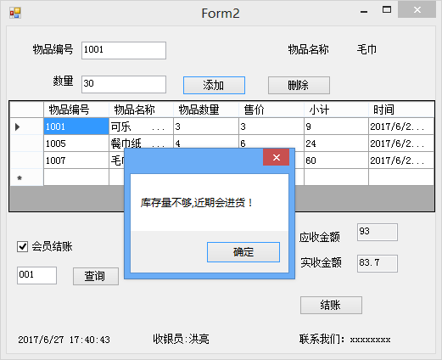
图 4-5 货物不足

int shu
=Convert.ToInt32(set.Tables["thing9"].Rows[0]["foodnum"].ToStr ing());
int money = Convert.ToInt32(set.Tables["thing9"].Rows[0]["foodvalue"].ToSt ring());
string name = set.Tables["thing9"].Rows[0]["foodname"].ToString(); if (shu < num)
{
MessageBox.Show("库存量不够,近期会进货！"); foodid.Text = "";
foodnum.Text = ""; return;
}
物品库存量不足时也会提出相应的窗口

购买的物品删除功能

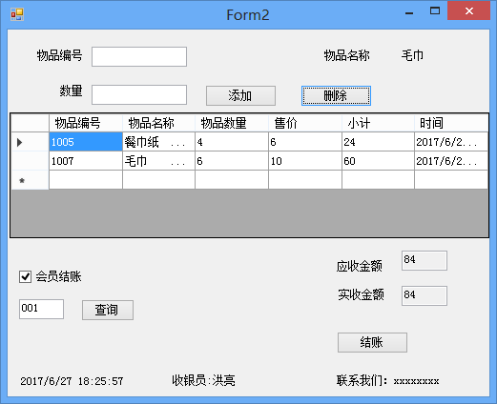

图 4-6 删除商品
删除一条记录联通数据的出售记录一起删除，并且把商品表中减去的数量恢复 SqlCommand cmd = new SqlCommand("update food set foodnum='"+(kucun+num)+"' where foodid='"+bh+"'",con);
cmd.ExecuteNonQuery();
cmd.CommandText = "delete from thing where 物品编号='" + bh + "' and 时间='"+tim+"'" ;
cmd.Connection = con; cmd.ExecuteNonQuery();
SqlDataAdapter ad2 = new SqlDataAdapter("select * from thing", con);
ad2.Fill(set, "th"); dataGridView1.DataSource = set.Tables["th"];
cmd.CommandText = "delete from jilu where foodid='" + bh + "' and time='" + tim + "'";
cmd.Connection = con; cmd.ExecuteNonQuery();

会员结账时为实收金额的 90%,
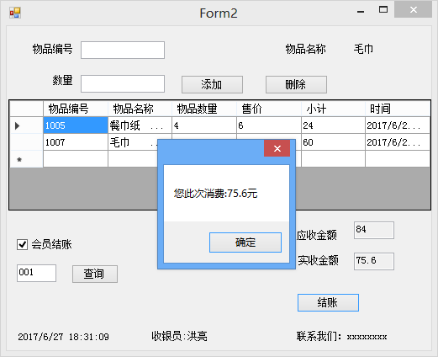

图 4-7 结账
结账时要清空 thing 表（临时信息表）和 dataGridView1 的数据 SqlCommand cmd1 = new SqlCommand("delete from thing", con); con.Open();
cmd1.ExecuteNonQuery();
SqlDataAdapter ad = new SqlDataAdapter("select * from thing", con);
DataSet set = new DataSet(); ad.Fill(set, "nu");
dataGridView1.DataSource = set.Tables["nu"]; con.Close();
sum_money = 0;

后台模块
后台程序流程图如图 4-8 所示:

图 4-8 后台程序流程图
管理员登录后进入主该页面，跟收银员一样从数据库中验证是否匹配，成功就进入下面的界面

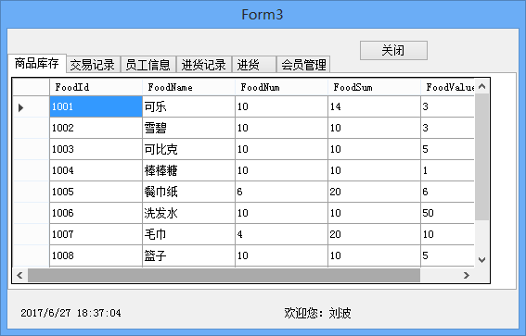
图 4-9 管理员登录界面
主要有商品库存的查看，交易记录的查询，员工管理，进货记录和管理以及会员的注册
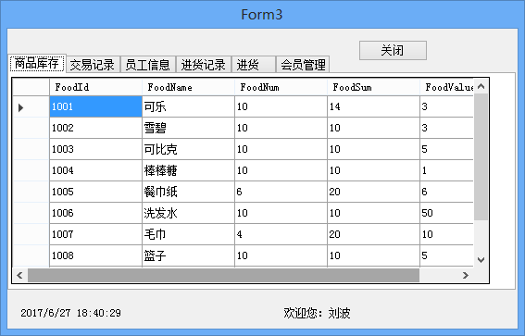
图 4-10 商品库存界面

以上内容仅为本文档的试下载部分，为可阅读页数的一半内容。如要下载或阅读全文，请访问：https://d.book118.com/248104123065006043

